

R. i<=n

∑i

I=1

Ou

int soma = 0;

for (int i=1; i<=n; i++)

{

soma+=i;

}

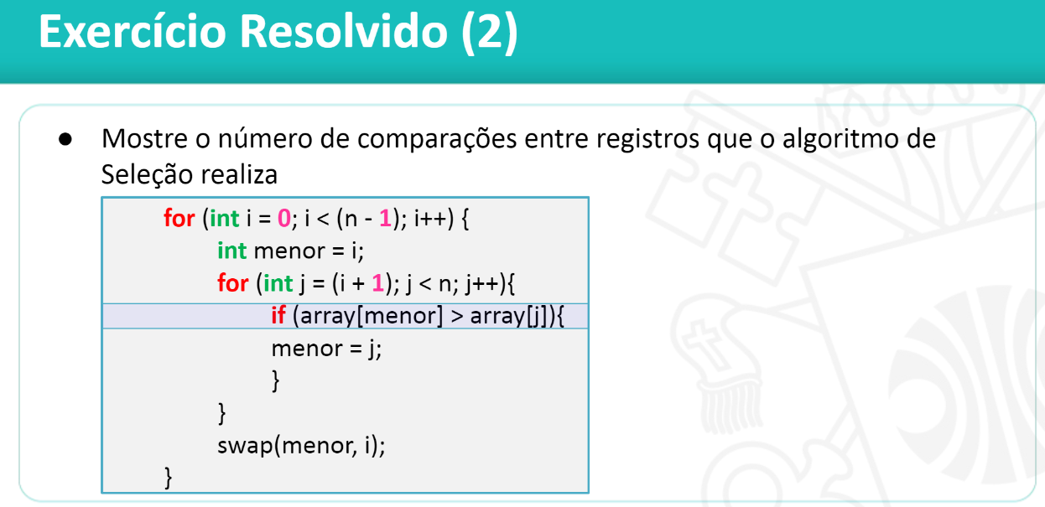

R. Externo: n – 1 vezes

Interno: n – (i + 1) vezes

n-2  
∑ (n – i – 1)  
i = 0

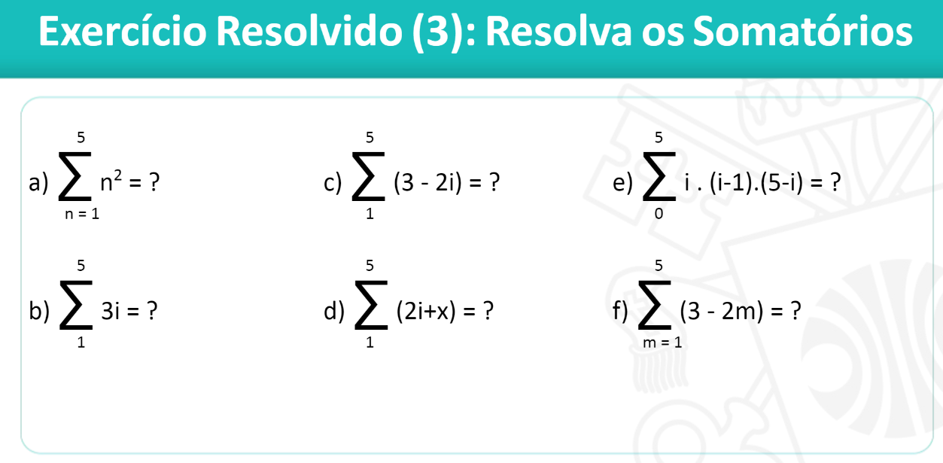

a)55

b)45

c)-15

d)30 + 5x

e)30

f)40j – 30

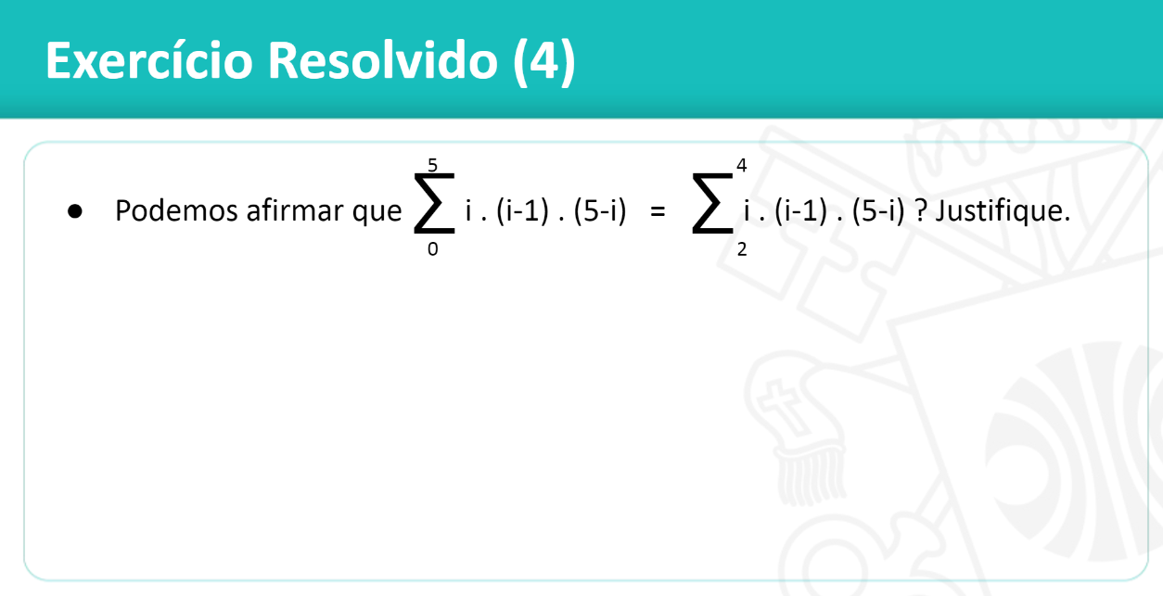R. Sim, pois ambos terminarão dando o mesmo resultado (a2 + a3 + a4).

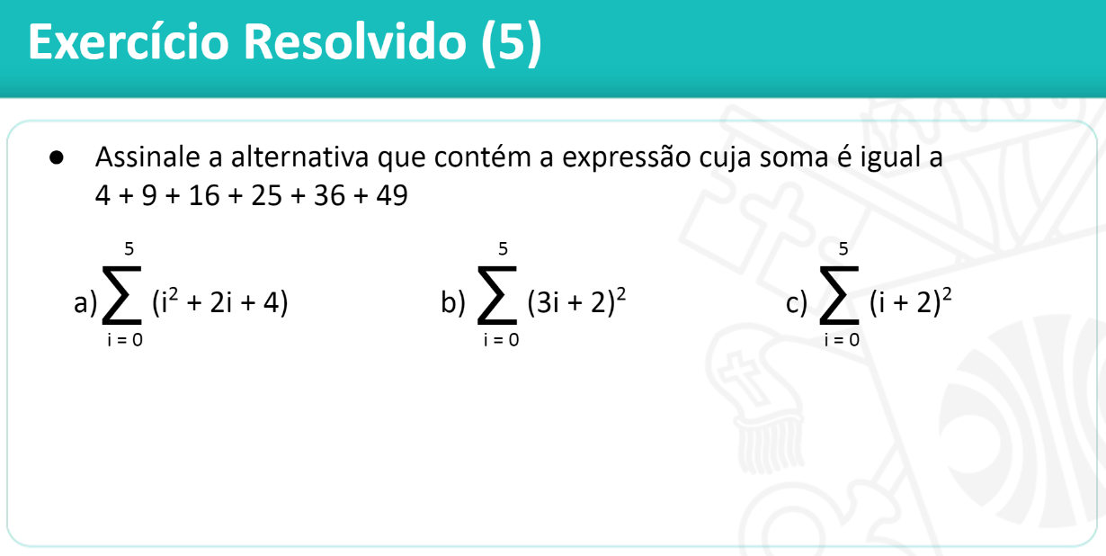

R. A resposta é a letra c).